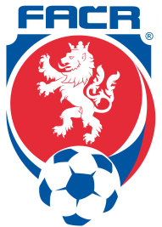
Létající týmy trenérů
FAČR ani přesto, že pohled byl aktuálně upřen na ME, nezapomněla na budoucnost českého fotbalu a rozjela akci, která nemá v historii českého fotbalu obdoby.
Tato akce se týká zejména malých klubů a trenérů, kteří v nich působí a mají buď základní trenérskou licenci C, nebo dokonce nemají žádnou. Přesto se starají o jednu z nejsvízelnějších a nejdůležitějších částí fotbalu. Starají se totiž o děti, které nás za 12-15 let budou reprezentovat na vrcholné úrovni jako současní reprezentanti.
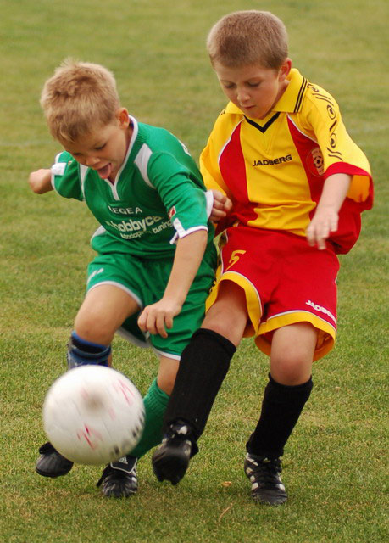
Někdo by si mohl říci, že když vyrostli tihle, vyrostou i další, jenže svět nespí a na budoucnosti pracuje intenzivně. Vnější podmínky, jako je množství malých plácků, kde vyrůstali legendy a s tím spojené i množství kluků, kteří fotbal hráli, jsou ty tam. Nyní se musí o fotbal pečovat a to zejména u těch nejmenších.
Projekt létajících týmů trenérů, navazuje na změny, které se udály v posledních dvou letech. Přechod na malé formy fotbalu se vším co k tomu patří, oslovování rodičů ke spolupráci, změna zaměření v jednotlivých trenérských licencích a další detaily.
O co tedy jde?
Na začátku června, právě již v době konání Eura, proběhl seminář trenérů ze všech částí republiky. Za každý kraj přijelo 4-6 vybraných trenérů, kteří se starají o děti ve velkých či malých klubech a dělají to tak dobře, že byli osloveni ke spolupráci. Na semináři byl diskutován a nastaven směr, kterým by se měl ubírat trénink a výchova malých fotbalistů. Prvoplánovitě jde o zaměření na přípravkové kategorie a tedy je nabízena pomoc trenérům přípravek.
Trenéři létajících týmů budou na hřištích a s dětmi malých klubů ukazovat zásadní směry, kterým by se měly děti a trenéři ve fotbalu ubírat. Budou diskutovat s trenéry a přinášet přímo k nim informace, které získali na seminářích, vyšších trenérských licencích, ale i zahraničních stážích. Takové ukázkové tréninky budou otevřené i pro trenéry ostatních klubů a vlastně i ostatních věkových kategorií, protože většinou to co je náplní tréninku v přípravkách, má své podstatné uplatnění i ve starších kategoriích, i když s nějakými úpravami.
Krajské fotbalové svazy budou tyto ukázkové tréninky a diskuse prostřednictvím svých webových stránek nabízet klubům, ale kluby se mohou též sami ozvat a požádat o vyslání „týmu létajících trenérů“ k nim.
Jistě se najde i pár pochybovačů, kteří budou zvedat oči v sloup, ale těch vždy bylo, je a bude dost. Stejně jako při zavádění malých forem fotbalu se však tento počet zmenšoval a ti kdo zpočátku odporovali a problematizovali, již přizvukují a spolupracují. Vlastně jsme se tím vrátili na plácky a je třeba přidat ještě více informované trenéry a vůbec dospělé, kteří v naší malé zemi táhnout za jeden provaz, abychom byli i v budoucnu schopní konkurovat obrům.
Tak jako trenér dětí má vědět co, jak a proč trénovat, jako rozhodčí fotbalu dětí má znát znění a zejména ducha pravidel dětského fotbalu, jako rodiče mají chtít spolupracovat s trenéry na výchově a učení fotbalu, tak i funkcionáři mají vytvářet co nejlepší podmínky a ptát se co ještě vylepšit a hledat cesty jak to udělat.
A jaké jsou tedy hlavní činnosti, které by být na ukázkových trénincích předvedeny a jejich detaily diskutovány? Shrňme však zjednodušeně, že trénink přípravek a mladších žáků by měl obsahovat především tyto činnosti:
- Cvičení na individuální činnost s míčem – každý má míč.
- zábavná silově-rychlostně-obratnostní cvičení a pohybové hry (stimulují všeobecný i fotbalový rozvoj zábavnou formou).
- Fotbalové hry a cvičení jeden proti jednomu, jeden s druhým.
- Fotbal dvojic až pětic, poziční hry.
To je jen zásadní schéma a pokud chcete vědět více, navštivte nové trenérské kursy, zajímejte se, kde jsou blízko Vás „létající týmy trenérů“, podívejte se na následující odkazy k metodice tréninku, která se postupně zaplňuje dalšími kategoriemi. (WWW.fotbal.cz – TV fotbal - metodická videa) http://nv.fotbal.cz/scripts/detail.php?id=81598&tmplid=1369
Fotbal dětí není bojem dospělých o své pravdy, ale je možností spolupráce na vlastní budoucnosti.
Pojďme na výchově dětí spolupracovat!
Tonda Plachý
V následující tabulce jsou kontakty na Profesionální trenéry mládeže při KFS, kteří se na krajích o organizaci „Létajících týmů“ starají.
Kraj | PTM | Telefon | e-mail
Pražský | SRBA Zdeněk | 605700045 | srba@fotbalpraha.cz
Středočeský | KORMANÍK Milan | 724112661 | skfs-kormanik@cstv.cz
Jihočeský | MARUŠKA Tomáš | 723930263 | tmaruska.jckfs@centrum.cz
Plzeňský | HUDEČEK Pavel | 604 148 995 | Pavel_Hudecek@seznam.cz
Karlovarský | BUDAY Ladislav | 731 125 149 | l.buday@cstv-kv.cz
Ústecký | RASZYK Vít | 777 604 850 | V.Raszyk@seznam.cz
Liberecký | ŠTOL Jiří | 723 013 525 | stol.lkfs@seznam.cz
Královéhradecký | BROŽ Ladislav | 602 276 501 | labroz@seznam.cz
Pardubický | KOVÁRNÍK Jiří | 777 304 804 | kovys@volny.cz
Vysočina | KUČERA Roman | 602 152 868 | kucera.roman@quick.cz
Jihomoravský | SCHWARZ Stanislav | 731 452 701 | schwarzstanislav@seznam.cz
Olomoucký | VITONSKÝ Oldřich | 777 190 853 | vitonsky.oldrich@seznam.cz
Moravskoslezský | ZAJÍC Radim | 739067134 | mskfszajic@volny.cz
Zlínský | ZAPLETAL Petr | 605 251 704 | zapletal@kfszlin.cz

